ПРИЛОЖЕНИЯ
№1.
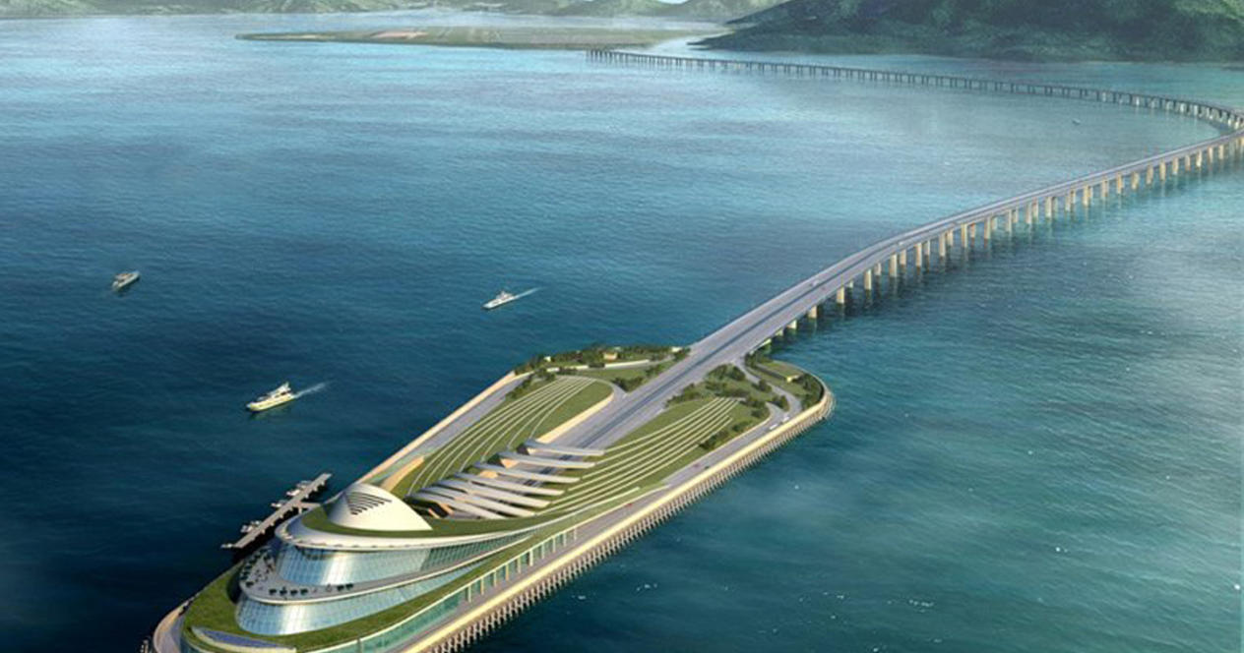
Циндаоский мост. Китай. Длина: 42,5 километра Циндаоский мост свяжет три города (Гонконг, Чжухай и Макао) дельты реки Чжуцзян. Такое сооружение превратит эти поселения в один гипер-мегаполис с населением в 42 миллиона человек.

№2.
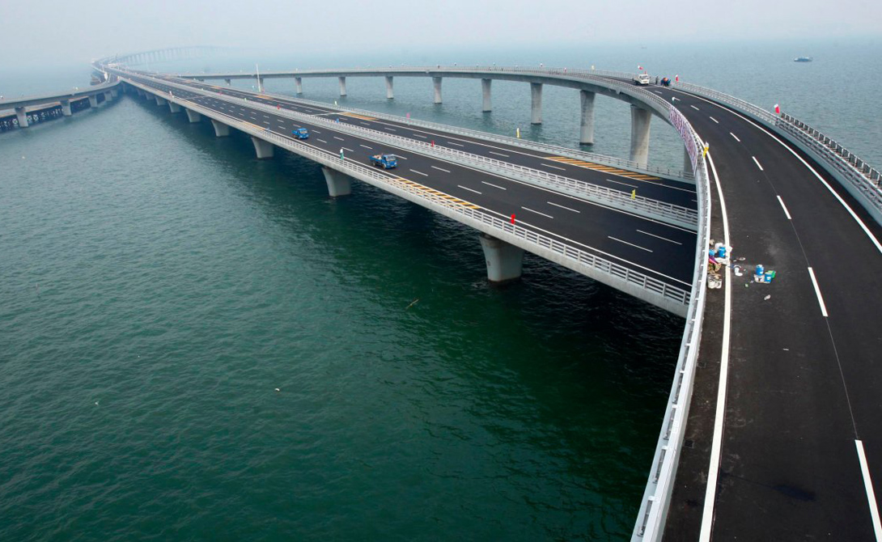
Мост Цзяочжоувань. Китай. Длина: 41 километр Китайский проект Цзяочжоувань стал самым длинным в мире кросс-морским мостом. Такой масштабный путь был необходим стране, чтобы сохранить время людей, вынужденных путешествовать между восточным Китаем и островом Хуаньдау.

№3
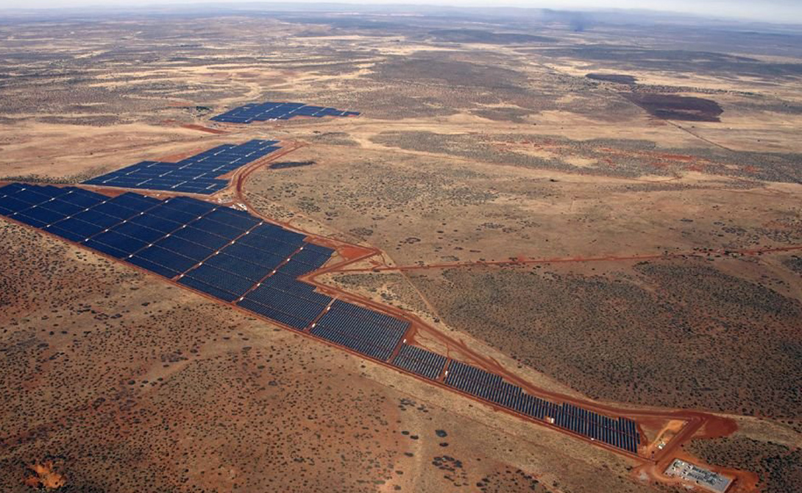
Солнечная ферма Джаспер. ЮАР
№4 -6
